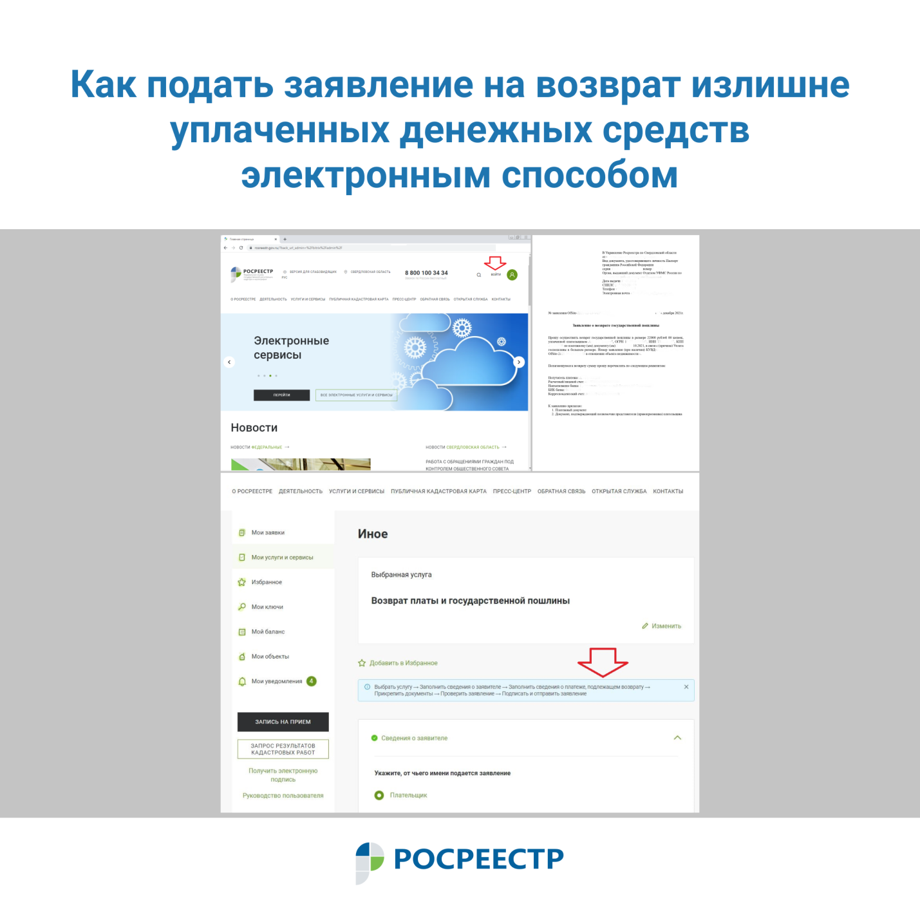
Заявление на возврат излишне уплаченных денежных средств за услуги Росреестра или за сведения из ЕГРН можно подать электронным способом

На прошлой неделе на образовательном канале «Школы Росреестра» в Instagram@66rosreestr состоялся прямой эфир с участием эксперта Управления Росреестра по Свердловской области Елены Шибаршиной.
В ходе прямого эфира Елена Шибаршина рассказала слушателям о порядке возврата излишне уплаченных денежных средств за услуги Росреестра, а также за сведения из Единого государственного реестра недвижимости (ЕГРН), где подробно остановилась на электронном способе подачи заявления на возврат.
С записью прямого эфира можно ознакомиться по ссылке https://www.instagram.com/tv/CXk05ovgnFo/?utm_source=ig_web_copy_link

С недавнего времени реализована возможность подачи заявления о возврате излишне уплаченных денежных средств через личный кабинет на сайте Росреестра.
Чтобы воспользоваться услугой необходимо осуществить следующие действия:
Выбрать услугу → Заполнить сведения о заявителе → Заполнить сведения о платеже, подлежащем возврату → Прикрепить документы → Проверить заявление → Подписать и отправить заявление.
Обращаем внимание, что заявление, поданное в личном кабинете, должно быть подписано электронно-цифровой подписью. Если же заявление подается лицом, не являющимся плательщиком госпошлины, дополнительно в Управление необходимо представить оригинал нотариальной доверенности, подтверждающей право на подачу заявления и получение денежных средств.
Заявление о возврате может быть подано в течение трех лет со дня уплаты.
Рассмотрим в каких случаях подается заявление:
- уплата государственной пошлины в большем размере, чем это предусмотрено законодательством;
- возвращения заявления о совершении юридически значимого действия и (или) документов без их рассмотрения Управлением;
- отказа лиц, уплативших государственную пошлину, от совершения юридически значимого действия до обращения в Управление;
- прекращения государственной регистрации на основании заявлений сторон договора до внесения в ЕГРН записи о сделке, о праве или об ограничении (обременении) права, либо до принятия решения об отказе в государственной регистрации права;
- по иной причине (ошибка при заполнении платежного документа: неверное указание ФИО, СНИЛС, паспортных данных, адреса и т.п.).

Начальник финансового отдела Управления Росреестра по Свердловской области Елена Шибаршина: «В случае уплаты государственной пошлины в большем размере, чем это предусмотрено законодательством, возврату подлежат средства в размере, превышающем размер установленной государственной пошлины.При прекращении государственной регистрации права, ограничения (обременения) права на недвижимое имущество, сделки с ним на основании соответствующих заявлений сторон договора возвращается половина уплаченной государственной пошлины. Возврат излишне уплаченной суммы государственной пошлины производится в течение одного месяца со дня подачи заявления о возврате. Заявление о возврате излишне уплаченных денежных средств может быть подано в течение трех лет со дня их уплаты.В случае предъявления к возврату нескольких платежных документов оформляется одно заявление».

Контакты для СМИ: Пресс-служба Управления Росреестра по Свердловской области
+7 343 375 40 81
press66_rosreestr@mail.ru
www.rosreestr.gov.ru
620062, г. Екатеринбург, ул. Генеральская, 6 а.

